Fourgon pompe tonne
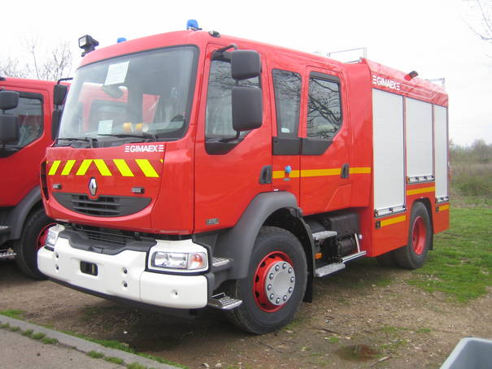
Empattement 3900
1. (Arrêté du 23 janvier 2004) « Voie utilisable par les engins de secours (en abrégé voie-engins) : voie, d'une largeur minimale de 8 mètres, comportant une chaussée répondant aux caractéristiques suivantes, quel que soit le sens de la circulation suivant lequel elle est abordée à partir de la voie publique :
Largeur, bandes réservées au stationnement exclues :
§ 3 mètres pour une voie dont la largeur exigée est comprise entre 8 et 12 mètres ;
6 mètres pour une voie dont la largeur exigée est égale ou supérieure à 12 mètres.
Toutefois, sur une longueur inférieure à 20 mètres, la largeur de la chaussée peut être réduite à 3 mètres et les accotements supprimés, sauf dans les sections de voie utilisables pour la mise en station des échelles aériennes définies au paragraphe 2 ci-dessous.
Force portante calculée pour un véhicule de 160 kilonewtons avec un maximum de 90 kilonewtons par essieu, ceux-ci étant distants de 3,60 mètres au minimum.
Résistance au poinconnement : 80 N/cm2 sur une surface (Arrêté du 10 octobre 2005) « minimale » de 0,20 m2.
Rayon intérieur minimal R : 11 mètres.
Surlargeur S = 15/R dans les virages de rayon intérieur inférieur à 50 mètres.
(S et R, surlargeur et rayon intérieur, étant exprimés en mètres).
Hauteur libre : 3,50 mètres.
Pente inférieure à 15 %. »

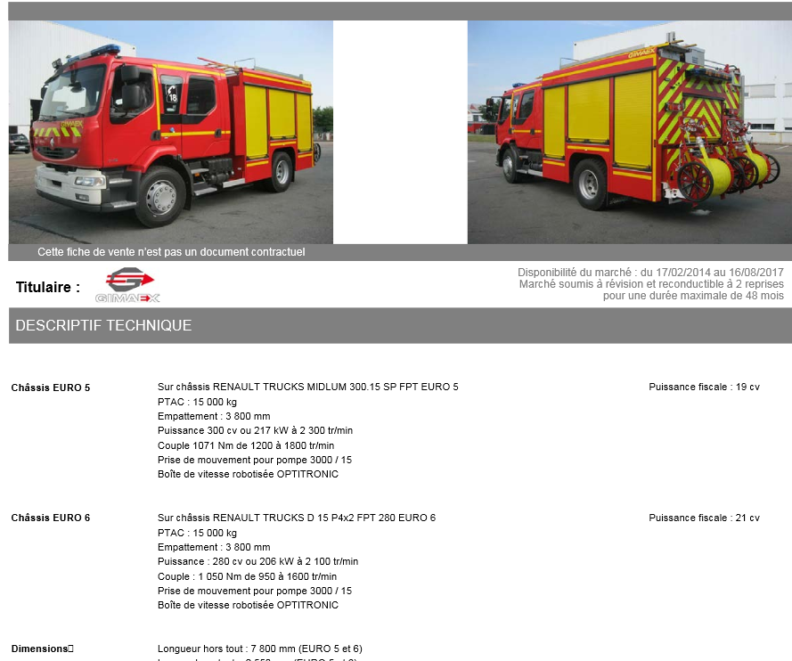

Article CO2
du règlement de sécurité contre les risques d’ince
ndie et de panique dans les
établissements recevant du public (arrêté du 25 juin 1980
modifié).
-
Article R.111-5 du code de l’urbanisme
: « le projet peut être refusé sur des terrains qu
i ne
seraient pas desservis par des voies publiques ou pr
ivées dans des conditions répondant à
son importance ou à la destination des construction
s ou des aménagements envisagés, et
notamment si les caractéristiques de ces voies rende
nt difficile la circulation ou l’utilisation
des engins de lutte contre l’incendie ».

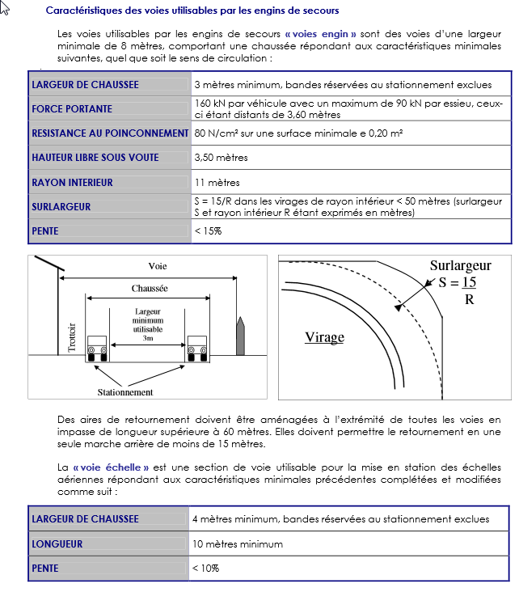

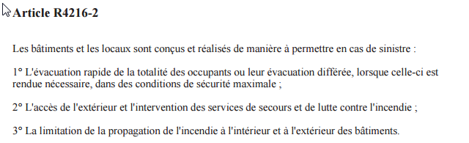
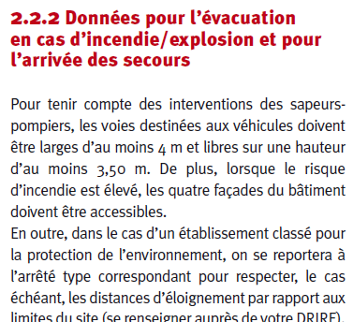

ED975 circulation en entreprise
http://www.travailler-mieux.gouv.fr/circulation-interne.html
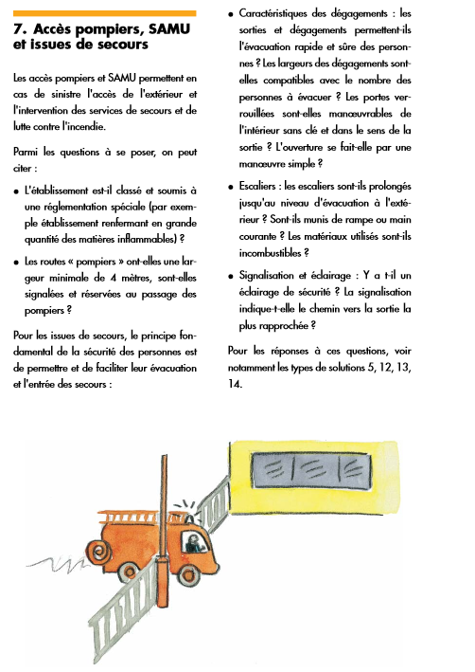

http://www.sitesecurite.com/erp/CO01A05.htm

Conception des lieux de travail
Obligations des maitres d’ouvrages : Réglementation
ED773
ED950 conception des lieux et des situations de travail, santé et sécurité
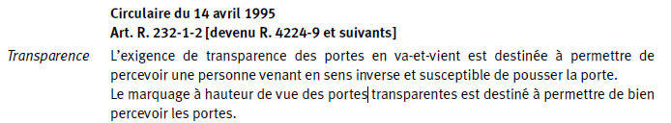

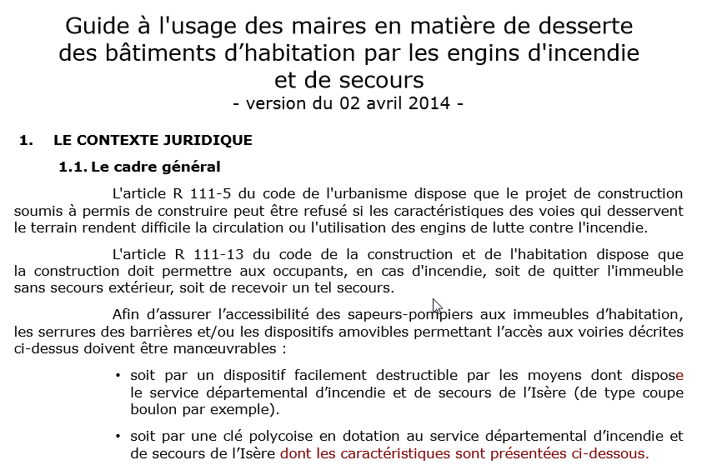

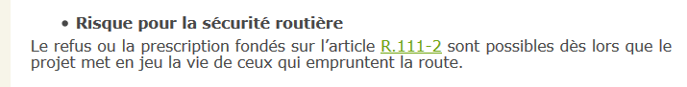

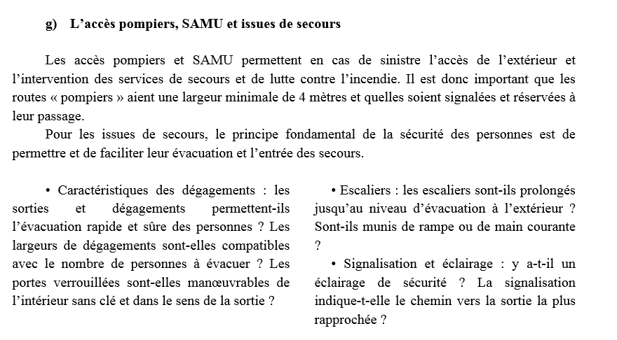

http://www.sante-securite-paca.org/risques_prevention/organisation_du_travail/pdf/circulation_en_entreprise.pdf
http://www.officiel-prevention.com/formation/prevention-routiere/detail_dossier_CHSCT.php?rub=89&ssrub=197&dossid=424
Un poids lourd est un véhicule routier de plus de 3,5 tonnes
Les mesures préventives techniques
- Dimensionnement des aires de circulation
Les allées de circulation doivent être nettement délimitées et dégagées de tout encombrement et obstacle, et de largeur suffisante.
Préconisations :
Largeur minimum des voies de circulation | Circulation à sens unique | Circulation à double sens
Piéton seul  Piéton avec charge  Transpalette manuel  Transpalette électrique  Véhicule léger  Poids lourd  Chariot automoteur° | 0,80 m  1,20 m  1,50 m  2,00 m  3,00 m  4,00 m  2,40 m | 1,50 m  2,00 m  2,50 m  3,30 m  5,00 m  6,50 m  4,00 m

Aux membres du CHSCT.

Face à la situation décrite précédemment, il existe un motif raisonnable de penser que l’aménagement du portail d’entrée présente une lacune dans sa conception et que cela peut entrainer une collision entre un véhicule et un piéton. Il s’agit d’un problème de sécurité qui présente un danger imminent pour la vie ou la santé du personnel.
En tant que salarié responsable, je tiens à informer le CHSCT de l’existence de ce danger afin qu’il en réfère immédiatement aux responsables du site de Toulouse en faisant jouer son droit d’alerte (C. trav., art. L. 4131-2)

A titre d’information, il est intéressant de faire un rappel des principes généraux de prévention décrit dans l’article L.4121-2 CT

- Eviter les zones à risques
- Combattre les risques à la source
- Remplacer ce qui est dangereux par ce qui n’est pas dangereux ou par ce qui est moins dangereux
- Prendre des mesures de protections collectives et individuelles

